**ÔN TẬP GIỮA HỌC KỲ I LỚP 10 NĂM HỌC 2020 – 2021**

**ĐỀ 01**

**Câu 1.** a) Cho mệnh đề chứa biến : . Hỏi mỗi mệnh đề  và  đúng hay sai?

b) Xét tính đúng sai và nêu mệnh đề phủ định của mệnh đề : .

**Câu 2.**  Cho các tập hợp , , .

1. Liệt kê các phần tử của tập hợp .
2. Tìm , ,, , , .

**Câu 3.** Tìm tập xác định của các hàm số sau

a)  b)  c)  d) 

**Câu 4.** Cho parabol  có phương trình 

1. Khi  và  xác định các giao điểm của  với trục hoành và trục tung.
2. Tìm ,  sao cho  qua  và có trục đối xứng  .

**Câu 5.**Cho hàm số  có đồ thị là (P), có bảng biến thiên như sau:



1. Xét sự biến thiên của hàm số trên 
2. Phương trình có bao nhiêu nghiệm trên 
3. Tìm phương trình parabol (P)
4. Tìm giá trị lớn nhất, nhỏ nhất của trên 

**Câu 6.** 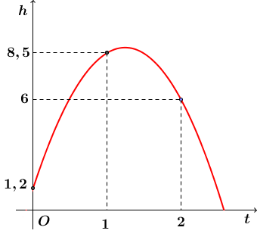Khi một quả bóng được đá lên, nó sẽ đạt đến độ cao nào đó rồi rơi xuống. Biết rằng quỹ đạo của quả bóng là một cung parabol trong mặt phẳng với hệ tọa độ , trong đó  là thời gian (tính bằng giây), kể từ khi quả bóng đá lên,  là độ cao (tính bằng mét) của quả bóng. Giả thiết rằng quả bóng được đá từ độ cao 1,2m. Sau đó 1 giây, nó đạt độ cao 8,5m và 2 giây sau khi đá lên, nó ở độ cao 6m (như hình vẽ bên dưới)

a) Hãy tìm hàm số bậc hai biểu thị độ cao  theo thời gian  và có phần đồ thị trùng với quỹ đạo của quả bóng trong tình huống trên.

b) Xác định độ cao lớn nhất của quả bóng.

c) Sau bao lâu thì quả bóng sẽ chạm đất?

**ĐỀ 02**

**Câu 1.** Dùng kí hiệu ,  để viết các mệnh đề sau, lập mệnh đề phủ định và xét tính đúng sai của nó.

a) Tất cả các số tự nhiên đều chia hết cho .

b) Tồn tại số thực  sao cho .

c) Với mọi số nguyên dương  thì .

**Câu 2.** Xác định các tập hợp sau:

a)  b)  c)  d) 

**Câu 3.** Tìm tập xác định của các hàm số sau:

a)  b) 

c)  d) 

**Câu 4.** Cho parabol  có phương trình .

1. Xác định đỉnh  và trục đối xứng của  khi  và .
2. Tìm ,  sao cho  đi qua 2 điểm  và .

**Câu 5.** cho hàm số  có đồ thị là (P), có bảng biến thiên như sau:



1. Xét sự biến thiên của hàm số trên 
2. Phương trình có bao nhiêu nghiệm trên 
3. Tìm phương trình parabol (P)
4. Tìm giá trị lớn nhất, nhỏ nhất của trên 
5. Phương trình có bao nhiêu nghiệm

**Câu 6.** Khi đi du lịch đến thành phố St. Louis, bang Missouri, nước Mỹ, ta sẽ thấy một cái cổng lớn có hình parabol có bề lõm hướng xuống dưới, đó là cổng Arch. Giả sử ta lập một hệ tọa độ  sao cho một chân cổng đi qua gốc  như hình vẽ bên dưới ( và  tính bằng mét), chân kia của công ở vị trí . Biết một điểm  trên cổng có tọa độ là .

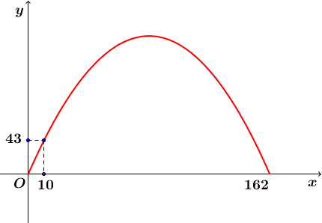

a) Tìm hàm số bậc hai có đồ thị chứa cung parabol nói trên.

b) Tính chiều cao của cổng (tính từ điểm cao nhất trên cổng xuống mặt đất).

**ĐỀ 03**

**Câu 1.** a) Phát biểu lại định lí: Nếu tam giác  vuông tại  thì  bằng cách dùng khái niệm “điều kiện cần”.

b) Phát biểu thành lời mệnh đề  và xét tính đúng sai của nó.

**Câu 2.** a) Cho các tập hợp , . Liệt kê các phần tử của  và tìm , 

b) Cho các tập hợp , . Tìm , .

**Câu 3.** Tìm tập xác định của các hàm số sau:

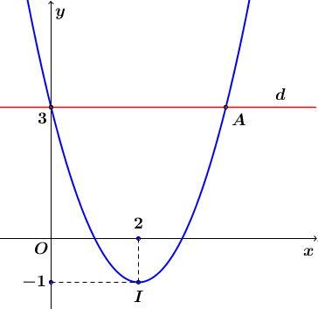 a)  b) 

c)  d) 

**Câu 4.** Cho parabol :  có đỉnh  như hình vẽ bên dưới

a) Mô tả sự biến thiên của hàm số  trên .

b) Tìm giá trị giá trị nhỏ nhất, giá trị lớn nhất của hàm số trên .

c) Gọi  là đường thẳng đi qua điểm có tọa độ  và song song với trục .  cắt  tại điểm thứ hai là . Xác định hoành độ của điểm .

d) Phương trình có bao nhiêu nghiệm

**Câu 5.** Một xe vận tải dự định đi từ  đến  với vận tốc  km/h. Đi được  phút thì gặp đường xấu nên vận tốc trên quãng đường còn lại là  km/h. Vì vậy đã đến nơi chậm mất  phút. Hỏi đoạn đường  dài bao nhiêu km?

**ĐỀ 04**

**Câu 1.** a) Dùng kí hiệu  để viết mệnh đề , lập mệnh đề phủ định và xét tính đúng sai của : “Với mọi số nguyên dương  thì  là số nguyên tố”.

b) Cho mệnh đề chứa biến: : . Hỏi mỗi mệnh đề  và  đúng hay sai?

**Câu 2.** Cho tập , .

1. Liệt kê các phần tử của , . b) Tìm , , , .

**Câu 3.** Tìm tập xác định của các hàm số sau

a)  b)  c)  d) 

**Câu 4.** Cho parabol :  có bảng biến thiên như hình bên dưới.

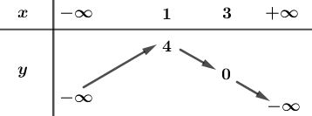

a) Mô tả sự biến thiên của hàm số  trên .

b) Tìm giá trị lớn nhất, giá trị nhỏ nhất của hàm số  trên 

c) Tìm phương trình của parabol :.

**Câu 5.** Tìm ,  sao cho đồ thị hàm số  tiếp xúc với cả hai parabol :  và : .

**ĐỀ 05**

**Câu 1.** Cho mệnh đề . Xác định tính đúng sai của A và phát biểu mệnh đề 

**Câu 2.** Cho cặp mệnh đề A: “tứ giác  là hình chữ nhật” và B: “tứ giác  có hai đường chéo bằng nhau”. Phát biểu định lý . Nêu giả thiết, kết luận và phát biểu định lý đó bằng cách sử dụng thuật ngữ “điều kiện đủ”.

**Câu 3.** Cho các tập hợp sau: ,  và .

a) Liệt kê các phần tử của tập hợp  và 

b) Tìm , 

**Câu 4.** Tìm tập xác định của các hàm số sau

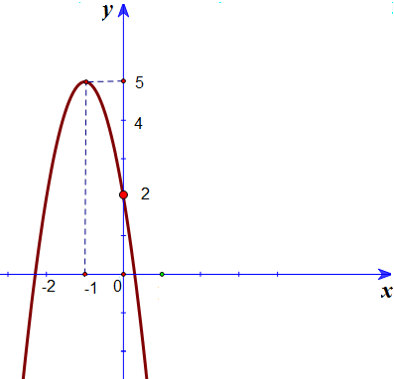a)  b) 

**Câu 5.** Cho hàm số  có đồ thị là parabol  như hình vẽ, dựa vào đồ thị  hãy xác định

a) Tính biến thiên của hàm số  trên 

b) Tìm giá trị lớn nhất, giá trị nhỏ nhất của hàm số  trên 

c) Tìm  và viết phương trình của parabol .

**Câu 6.** Một electron có vận tốc ban đầu . Electron được một lực tác động liên tục và vận tốc được cho bởi công thức  (t tính bằng giây )

a) Tính vận tốc tức thời của electron tại thời điểm 10 giây kể từ lúc chuyển động.

b) Xác định thời gian cần thiết để vận tốc tức thời lên tới

**ĐỀ 06**

**Câu 1.** a) Dùng ký hiệu  hoặc  để viết lại mệnh đề : “Có một số thực mà bình phương của nó bằng ” và lập mệnh đề phủ định của mệnh đề .

b) Cho hai phát biểu : “Tam giác  vuông tại ” , : “Tam giác  có độ dài trung tuyến  bằng nửa cạnh ”. Phát biểu mệnh đề  và cho biết mệnh đề này đúng hay sai.

**Câu 2.** Cho các tập hợp sau ,  và .

a) Liệt kê các phần tử của tập hợp  và . b) Xác định các tập hợp , .

**Câu 3.** (*2,0 điểm)*

Tìm tập xác định của các hàm số sau:

a)  b) 

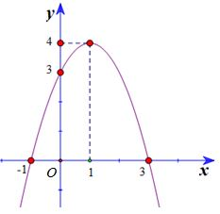**Câu 4.** Cho parabol : có đồ thị như hình vẽ bên.

a) Mô tả chiều biến thiên của hàm số trên . Tìm giá trị lớn nhất, giá trị nhỏ nhất của hàm số trên .

b) Xác định , ,  và tìm phương trình của parabol .

c) Tìm tập xác định của hàm số .

**Câu 5.** Giá cước hãng xe taxi Mai Linh loại xe Kia Morning được biểu thị bởi hàm số  (ngàn đồng), với  là số km di chuyển khi sử dụng dịch vụ taxi này. Hàm số  có đồ thị như hình vẽ.



Một người sử dụng dịch vụ taxi này, di chuyển một đoạn đường dài km. Hỏi người đó phải trả bao nhiêu tiền?

**ĐỀ 7**

**Câu 1.** Cho hai mệnh đề : “” và : “”. Xét tính đúng sai và viết mệnh đề phủ định của hai mệnh đề , .

**Câu 2.** Cho tập hợp , , .

a) Liệt kê các phần tử của tập hợp  và tập hợp .

b) Tìm  và .

c) Liệt kê các tập hợp con có 2 phần tử của tập hợp .

**Câu 3.** Tìm tập xác định của các hàm số sau

a)  b) 

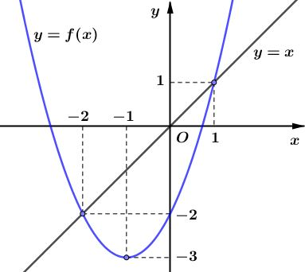**Câu 4.** Cho hàm số  và  có đồ thị như hình vẽ bên. Dựa vào đồ thị, trả lời các câu hỏi sau

a) Mô tả chiều biến thiên của hàm số  trên .

b) Tìm giá trị lớn nhất, giá trị nhỏ nhất của hàm số trên .

c) Tìm nghiệm của phương trình .

**Câu 5.** a) Muốn xác định một liều thuốc dùng thích hợp cho các trẻ em, các dược sĩ sử dụng phương trình  trong đó  là số tuổi của trẻ em (tính theo năm),  là một liều thuốc dùng cho người lớn,  và  tính theo miligam (mg). Giả sử một liều thuốc dùng cho người lớn là 200 mg, tính liều thuốc cần dùng cho trẻ em 2 tuổi.

b) Một quả bóng được thả rơi từ đỉnh tầng vọng cảnh của tháp CN ở thành phố Toronto, Canada cao 450 mét so với mặt đất và người ta ghi lại được độ cao  của quả bóng với thời gian  tương tứng như bảng sau

|  |  |  |  |
| --- | --- | --- | --- |
| Thời gian (giây) | 0 | 2 | 5 |
| Độ cao (mét) | 450 | 431 | 335 |

Biết phương trình của độ cao  có dạng  . Tìm phương trình của độ cao  và thời gian mà quả bóng chạm đất.

**ĐỀ 8**

**Câu 1.** Cho mệnh đề , . Tìm mệnh đề phủ định của , . Xét tính đúng sai của , .

**Câu 2.** Cho các tập hợp: , 

a) Liệt kê các phần tử của , . b) Xác định tập hợp , .

**Câu 3.** Tìm tập xác định của các hàm số sau:

a)  b) 

c)  d) 

**Câu 4.** Cho parabol : có bảng biến thiên như hình vẽ . Dựa vào bảng biến thiên, hãy trả lời các câu hỏi sau:



a) Mô tả tính đơn điệu của hàm số trên .

b) Dấu của a,b,c

c) Phương trình có bao nhiêu nghiệm dương?

d) Phương trình có bao nhiêu nghiệm

**Câu 5.** a) Cho đường thẳng :. Viết phương trình đường thẳng Δ đi qua điểm  và song song với đường thẳng .

b) Xác định parabol :  biết  đi qua  và có đỉnh .

**Câu 6.** a) Do các hoạt động công nghiệp thiếu kiểm soát của con người làm cho nhiệt độ Trái Đất tăng dần một cách đáng lo ngại. Các nhà khoa học đưa ra công thức dự báo nhiệt độ trung bình trên bề mặt Trái Đất:  trong đó  là nhiệt độ trung bình mỗi năm (),  là số năm kể từ năm 1950. Hãy tính nhiệt độ Trái Đất vào các năm 1950 và 2020.

b) Theo quy định về sân bóng đá cỏ nhân tạo mini 5 người thì: “Sân hình chữ nhật, trong mọi trường hợp, kích thước chiều dọc sân phải lớn hơn kích thước chiều ngang sân. Chiều ngang tối đa là 25m và tối thiểu là 15m, chiều dọc tối đa là 42m và tối thiểu là 25m”. Thực hiện đúng quy định kích thước sân 5 người là điều quan trọng để quản lý sân bóng và việc thi đấu của các cầu thủ. Sân bóng đá mini cỏ nhân tạo ở khu phố A có chiều dọc dài hơn chiều ngang 22m, diện tích sân là 779m2. Hỏi kích thước sân này có đạt tiêu chuẩn đã quy định hay không?